期末总复习 期末测试卷
一、填一填。(11题2分，其余每空1分，共20分)
1．最小的质数除以最小的合数，商是$\left(\begin{matrix}\frac{}{}\end{matrix}\right)$，化成小数是( )。
2．在$\frac{a}{7}$(a为自然数)中，当a＝( )时，它是最小的假分数；当a＝( )时，它是最小的合数。
3．1、$\frac{3}{5}$、0.32、$\frac{4}{3}$、$\frac{5}{8}$这五个数中，( )最大，( )最小。
4．一个四位数35，它是2和5的倍数，也是3的倍数，这个数最大是( )，最小是( )。
5．红气球是气球总数的$\frac{2}{3}$，这是把( )看成单位“1”，把它平均分成( )份，红气球占( )份。
6．把2个长15 cm，宽8 cm，高5 cm的长方体拼成一个表面积最小的长方体，拼成的长方体的表面积是( )cm²，体积是( )cm³。
7．一根8 m长的铁丝，先剪下$\frac{1}{2}$，再剪下$\frac{1}{2}$ m，这时还剩下( )m。
8．小明、小李和小凯三人读同一篇文章，小明用了$\frac{2}{15}$小时，小李用了$\frac{1}{6}$小时，小凯用了0.2小时，( )的速度最快。
9．有12个苹果，其中11个一样重，另有一个质量轻一些，用天平至少称( )次才能保证找出这个苹果。
10．把一个棱长12 cm的正方体铁块锻造成一个长18 cm，宽12 cm的长方体，锻造成的长方体的高是( )cm，表面积是( )cm²。
11．小红搭的积木从上面看到的形状是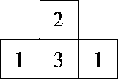(正方形上面的数表示在这个位置上所用的小正方体的个数)，下面哪个图形符合要求？在对的图形下面的括号里画“√”。
(1)从正面看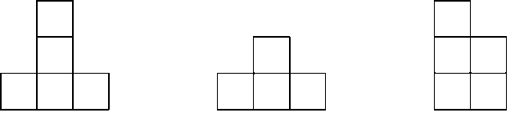
①( ) ②( ) ③( )
(2)从左面看 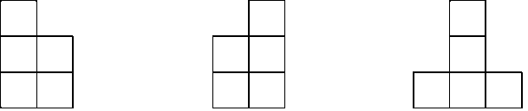
①( ) ②( ) ③( )
二、辨一辨。(对的画“√”，错的画“×”)(每题1分，共5分)
1．当非零自然数a和b的公因数只有1时，a和b的最小公倍数一定是ab。 ( )
2．若两个分数的分子和分母都不相同，则这两个分数一定不相等。
( )
3．长方体相邻的两个面一定不相同。 ( )
4．将几个大小相同的正方体木块堆一堆，从正面看到的是图①，从左面看到的是图②，从上面看到的是图③，这堆正方体一共有5个。 ( )
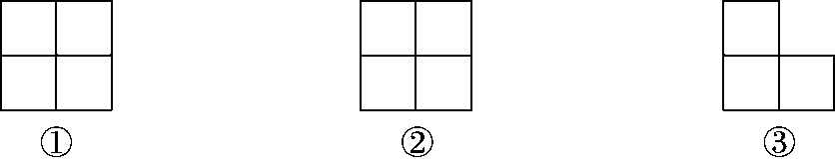
5．$\frac{10}{9}$－$\frac{5}{6}$＋$\frac{1}{6}$＝$\frac{1}{9}$ ( )
三、选一选。(把正确答案的序号填在括号里)(每题1分，共5分)
1．一个水池能蓄水430 m³，我们就说，这个水池的( )是430 m³。
A．表面积 B．重量 C．体积 D．容积
2．如下图所示，( )通过旋转后可以重合。
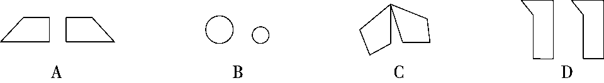
3．下面说法正确的是( )。
A．体积单位比面积单位大
B．若$\frac{a}{5}$是假分数，那么a一定大于5
C．只有两个因数的非零自然数一定是质数
D．三角形是轴对称图形
4．被2、3、5除都余1的最小数是( )。
A．21 B．31 C．61 D．121
5．从10：00到12：00，时针旋转了( )°，从1：30到1：50，分针旋转了( )°。
A．60，60 B．60，90 C．60，120 D．90，120
四、计算挑战。(共25分)
1．直接写出得数。(每题0.5分，共4分)
$\frac{2}{9}$＋$\frac{3}{9}$＝ $\frac{8}{12}$－$\frac{5}{12}$＝ 1－$\frac{5}{6}$＝ $\frac{1}{2}$＋$\frac{1}{3}$＝
$\frac{7}{8}$－$\frac{2}{8}$＝ 4＋$\frac{6}{7}$＝ $\frac{3}{8}$－$\frac{1}{4}$＝ $\frac{4}{5}$＋$\frac{1}{5}$＝
2．计算下列各题，能简算的要简算。(每题2分，共12分)
$\frac{1}{2}$＋$\frac{1}{5}$－$\frac{1}{4}$ $\frac{4}{3}$－$\frac{1}{8}$＋$\frac{7}{12}$ $\frac{2}{9}$＋$\frac{4}{5}$＋$\frac{7}{9}$＋$\frac{1}{5}$

$\frac{5}{8}$－$\left(\begin{matrix}\frac{5}{8}－\frac{1}{2}\end{matrix}\right)$ $\frac{2}{9}$＋$\left(\begin{matrix}\frac{3}{4}－\frac{1}{2}\end{matrix}\right)$ $\frac{9}{10}$－$\left(\begin{matrix}\frac{2}{5}＋\frac{1}{4}\end{matrix}\right)$

3．解方程。(每题3分，共9分)
x＋$\frac{3}{4}$＝$\frac{7}{8}$ $\frac{11}{12}$－x＝$\frac{5}{6}$ x－$\frac{4}{7}$＝2

五、动手操作，智慧大脑。(1题7分，2题8分，共15分)
1．画出平行四边形ABCD绕D点顺时针旋转90°后的图形。
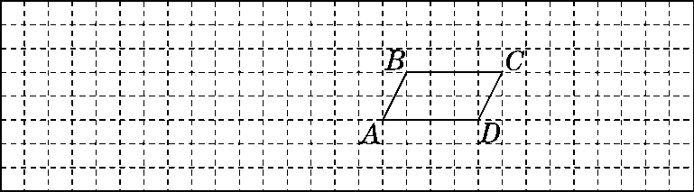
2．下面是甲、乙两个城市去年7～12月份月平均气温统计表。
(1)根据下面数据，完成下面折线统计图。
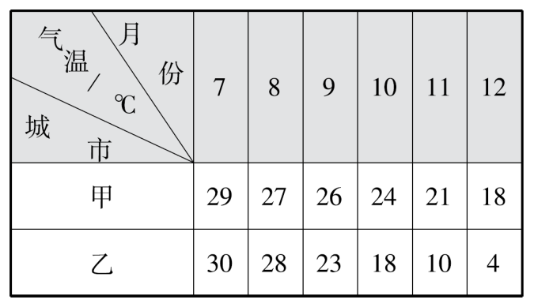$\begin{matrix}\end{matrix}$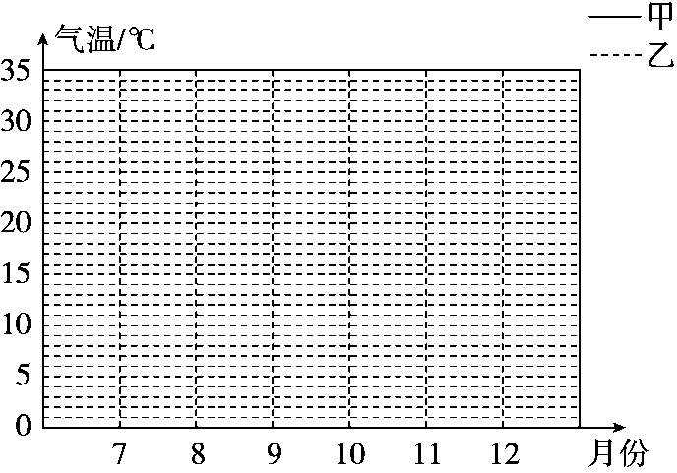
(2)从图中你得到哪些信息？(至少写出两条)
①_____________________________________________；
②_____________________________________________。
六、走进生活，解决问题。(每题5分，共30分)
1．一本故事书共100页，小红第一天看了全书的$\frac{1}{4}$，第二天看了20页，两天看了全书的几分之几？

2．小明一家三口“五一”去旅游，旅游各种费用如右图。
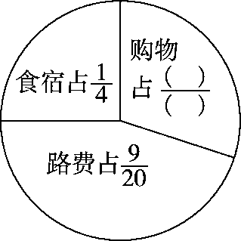
(1)购物费用占旅游总费用的几分之几？

(2)请你再提出一个数学问题并解答。

3．母亲节这天，五(1)班同学都表达了对母亲的祝福，每人选择一种礼物送给妈妈。其中$\frac{2}{9}$的同学送的是鲜花，$\frac{1}{3}$的同学送的是绘画作品，其余的同学送的是自制贺卡。送哪种礼物的同学最多？最多的比最少的多了全班人数的几分之几？

4．公园里要修一个长8 m，宽5 m，深2 m的长方体鱼池，如果在鱼池的内壁和底面抹上水泥，每千克水泥可以抹0.8 m²，一共需要多少千克水泥？

5．在一个长25 cm，宽20 cm的长方体容器中装有水，把一个底面为边长10 cm的正方形的小长方体铁块完全没入水中，水面上升1 cm(水未溢出)，求铁块的高。

6．把一张长20 cm，宽12 cm的长方形纸(如图)裁成同样大小，面积尽可能大的正方形，纸不能有剩余，至少可以裁多少个？(先在图中画一画，再解答)
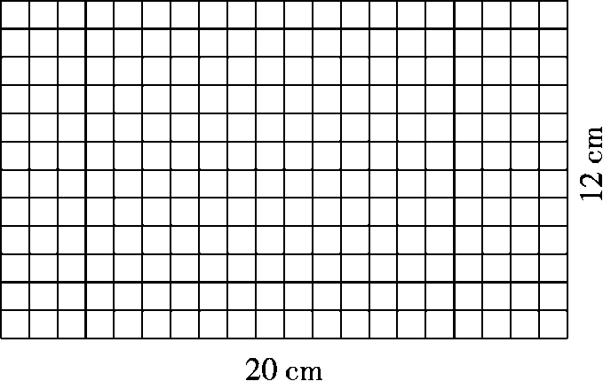

答案
一、1．$\frac{1}{2}$ 0.5 2．7 28 3．$\frac{4}{3}$ 0.32
4．3750 3150 5．气球总数 3 2 6．700 1200
7．3$\frac{1}{2}$ 8．小明 9．3 10．8 912
11．(1)①(√) (2)②(√)
二、1.√ 2.× 3.× 4.× 5.×
三、1.D 2.C 3.C 4.B 5.C
四、1．$\frac{5}{9}$ $\frac{1}{4}$ $\frac{1}{6}$ $\frac{5}{6}$ $\frac{5}{8}$ 4$\frac{6}{7}$ $\frac{1}{8}$ 1
2． $\frac{1}{2}$＋$\frac{1}{5}$－$\frac{1}{4}$ $\frac{4}{3}$－$\frac{1}{8}$＋$\frac{7}{12}$
＝$\frac{10}{20}$＋$\frac{4}{20}$－$\frac{5}{20}$ ＝$\frac{32}{24}$－$\frac{3}{24}$＋$\frac{14}{24}$
＝$\frac{9}{20}$ ＝$\frac{43}{24}$
$\frac{2}{9}$＋$\frac{4}{5}$＋$\frac{7}{9}$＋$\frac{1}{5}$ $\frac{5}{8}$－$\left(\begin{matrix}\frac{5}{8}－\frac{1}{2}\end{matrix}\right)$
＝$\frac{2}{9}$＋$\frac{7}{9}$＋$\left(\begin{matrix}\frac{4}{5}＋\frac{1}{5}\end{matrix}\right)$ ＝$\frac{5}{8}$－$\frac{5}{8}$＋$\frac{1}{2}$
＝2 ＝$\frac{1}{2}$

$\frac{2}{9}$＋$\left(\begin{matrix}\frac{3}{4}－\frac{1}{2}\end{matrix}\right)$ $\frac{9}{10}$－$\left(\begin{matrix}\frac{2}{5}＋\frac{1}{4}\end{matrix}\right)$
＝$\frac{8}{36}$＋$\frac{27}{36}$－$\frac{18}{36}$ ＝$\frac{18}{20}$－$\frac{8}{20}$－$\frac{5}{20}$
＝$\frac{17}{36}$ ＝$\frac{1}{4}$
3．x＋$\frac{3}{4}$＝$\frac{7}{8}$ $\frac{11}{12}$－x＝$\frac{5}{6}$
解：x＝$\frac{7}{8}$－$\frac{3}{4}$ 解：x＝$\frac{11}{12}$－$\frac{5}{6}$
x＝$\frac{1}{8}$ x＝$\frac{11}{12}$－$\frac{10}{12}$
x＝$\frac{1}{12}$
x－$\frac{4}{7}$＝2
解：x＝2＋$\frac{4}{7}$
x＝2$\frac{4}{7}$
五、1.
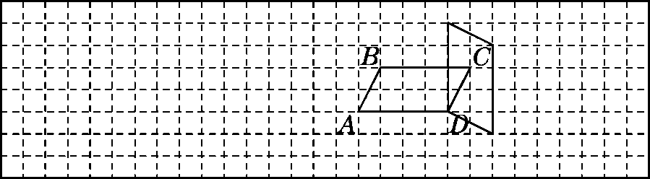

2．(1)
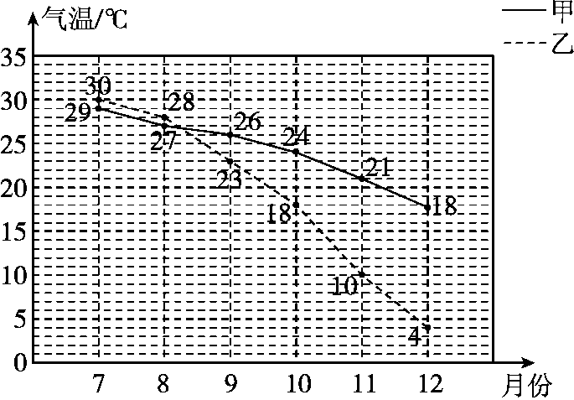
(2)①两城市7月份到12月份月平均气温逐渐降低
②甲城市自9月份起月平均气温普遍高于乙城市
(答案不唯一)
六、1．$\frac{1}{4}$＋20÷100＝$\frac{9}{20}$ 答：两天看了全书的$\frac{9}{20}$。
[点拨] 要求出第二天看了全书的几分之几。
2．(1)1－$\frac{1}{4}$－$\frac{9}{20}$＝$\frac{3}{10}$
答：购物费用占旅游总费用的$\frac{3}{10}$。
(2)如：食宿费用比购物费用少占旅游总费用的几分之几？ $\frac{3}{10}$－$\frac{1}{4}$＝$\frac{1}{20}$
答：食宿费用比购物费用少占旅游总费用的$\frac{1}{20}$。(答案不唯一)

3．1－$\frac{2}{9}$－$\frac{1}{3}$＝$\frac{4}{9}$ $\frac{2}{9}$＜$\frac{1}{3}$＜$\frac{4}{9}$ $\frac{4}{9}$－$\frac{2}{9}$＝$\frac{2}{9}$
答：送自制贺卡的同学最多，最多的比最少的多了全班人数的$\frac{2}{9}$。
4．(8×5＋5×2×2＋8×2×2)÷0.8＝115(千克)
答：一共需要115千克水泥。
[点拨] 鱼池的内壁是指长方体鱼池的“前、后、左、右”四个面。
5．(25×20×1)÷(10×10)＝5(cm)
答：铁块的高是5 cm。
6.
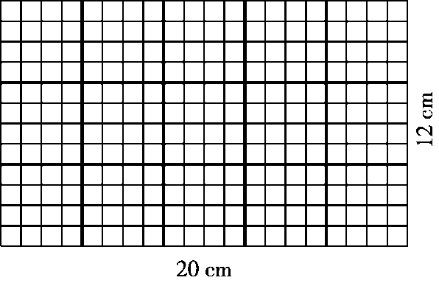
(20，12)＝4
(20÷4)×(12÷4)＝15(个)
答：至少可以裁15个。

